**Université de Constantine 2 Abdelhamid Mehri**



Projet-ACS

**Les membres du groupe : Sous la supervision du :**

1) Nabil Brighet **Dr.** [**Bou**](https://plus.google.com/u/0/104981044478306442395?prsrc=4)**ssebough**  
2) Kaabi Aimen  
3) Mokrani Aymen  
4) Habik Assem

**Partie 1**

**1)** **Elaborer un énoncé du besoin :**

**Expression initiale des besoins [Projet 01]**

La société de location de voitures ’LocV’ possède plusieurs voitures qu’elle loue à des clients. ‘LocV’ est gérée par un directeur assisté de mécaniciens. Le directeur reçoit les demandes par téléphone et effectue la réservation des voitures. Il fait les notes des clients, perçoit l’argent et met à jour le planning d’occupation des voitures. Une voiture peut être soit réservée à l’avance (par le client lui-même), soit prise directement à l’arrivée d’un client en fonction des disponibilités. Les voitures sont systématiquement vérifiées (vérification mécanique et nettoyage) par un mécanicien dès qu’un client l’a rendue et avant qu’elle ne soit louée par un nouveau client. Les mécaniciens s’informent des voitures à vérifier et signalent au système les voitures vérifiées au fur et à mesure. Un historique des voitures vérifiées par chaque employé est conservé pendant un an.

**Positionnement :**

Le logiciel qui gère la société LocV est dédié à :

* Organiser le processus de réservation de voitures.
* Informatisé le système de gestion.
* Améliorer le service offert aux clients.
* Meilleur contrôle sur les ressources (voitures).

**2) Identifier les besoins fonctionnels et non fonctionnels**

**Exigences fonctionnelles :**

Le logiciel devra regrouper toutes les fonctionnalités suivant :

* Effectuer une réservation de voiture.
* Consulter, Ajouter, modifier et supprime des clients, des employés et des voitures.
* Enregistrer l'historique de vérification des voitures.
* Filtrage des voitures endommagées et occupées.

**Exigences non fonctionnelles :**

1. **Sécurité :** Seul le responsable peut effectuer la réservation.
2. **Performance**
3. **Capacité**
4. **Fiabilité**

**Exigences matérielles :**

* Un petit serveur pour héberger l'application
* Un appareil contenant un navigateur Web pour utiliser l'application (ordinateur de bureau, ordinateur portable, smartphone, tablette).

**Exigence du système :**

* Un système d'exploitation (Win, Linux, Mac OS).
* Un serveur apache.
* Un SGBD relationnel (MySQL, Oracle, DB2).

**Partie 2**

**3) Proposez une IHM pour votre système**

Nous dédions un document séparé pour l'IHM

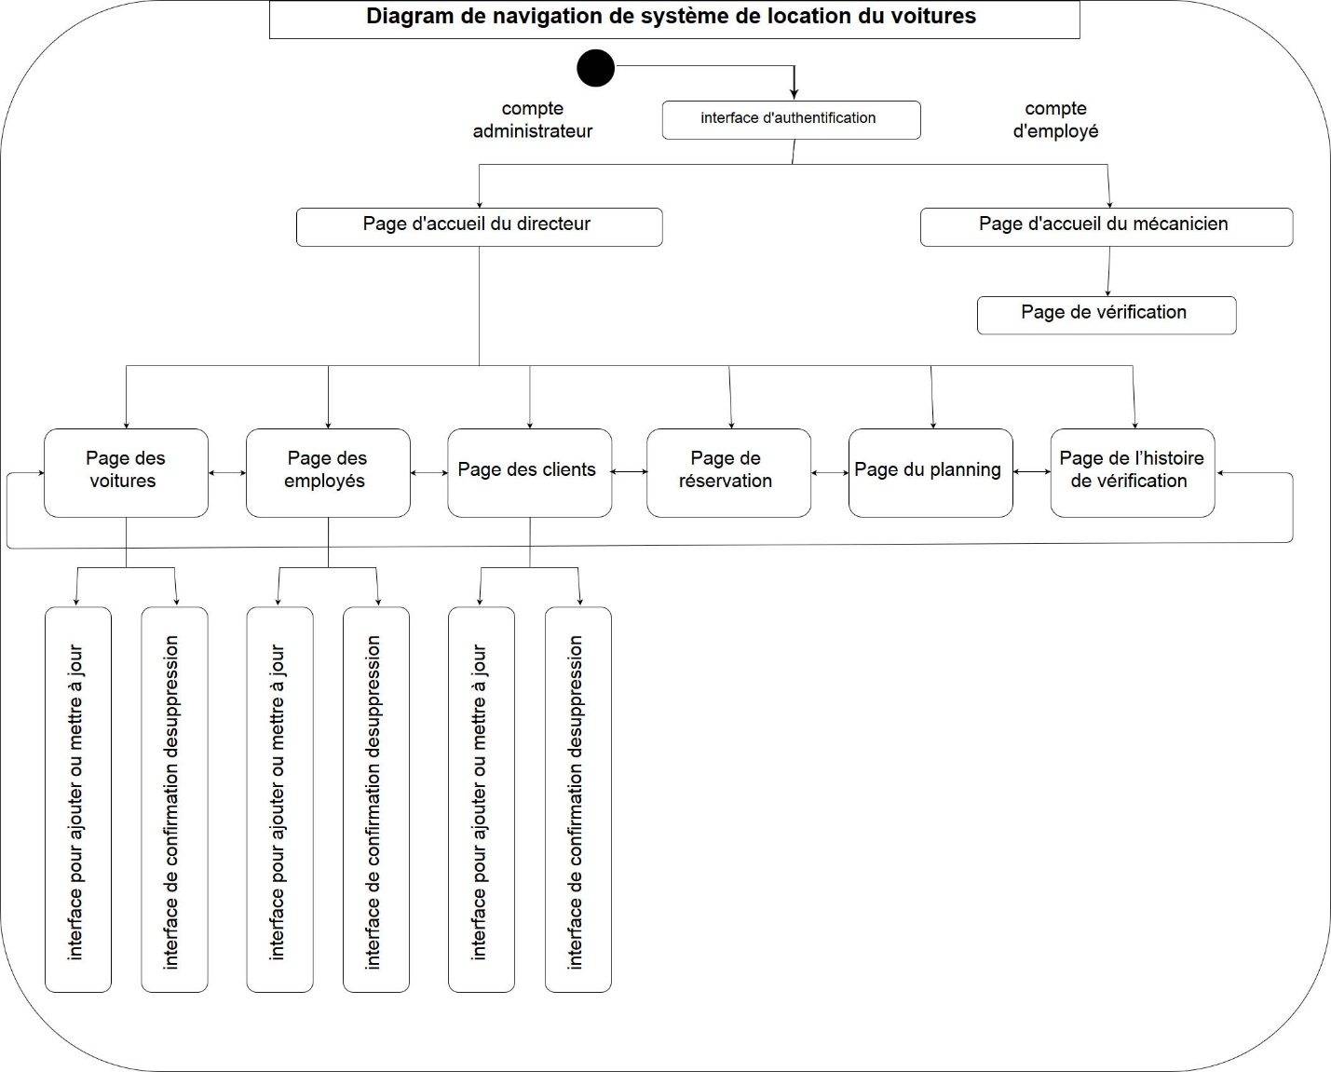**Diagramme de navigation**

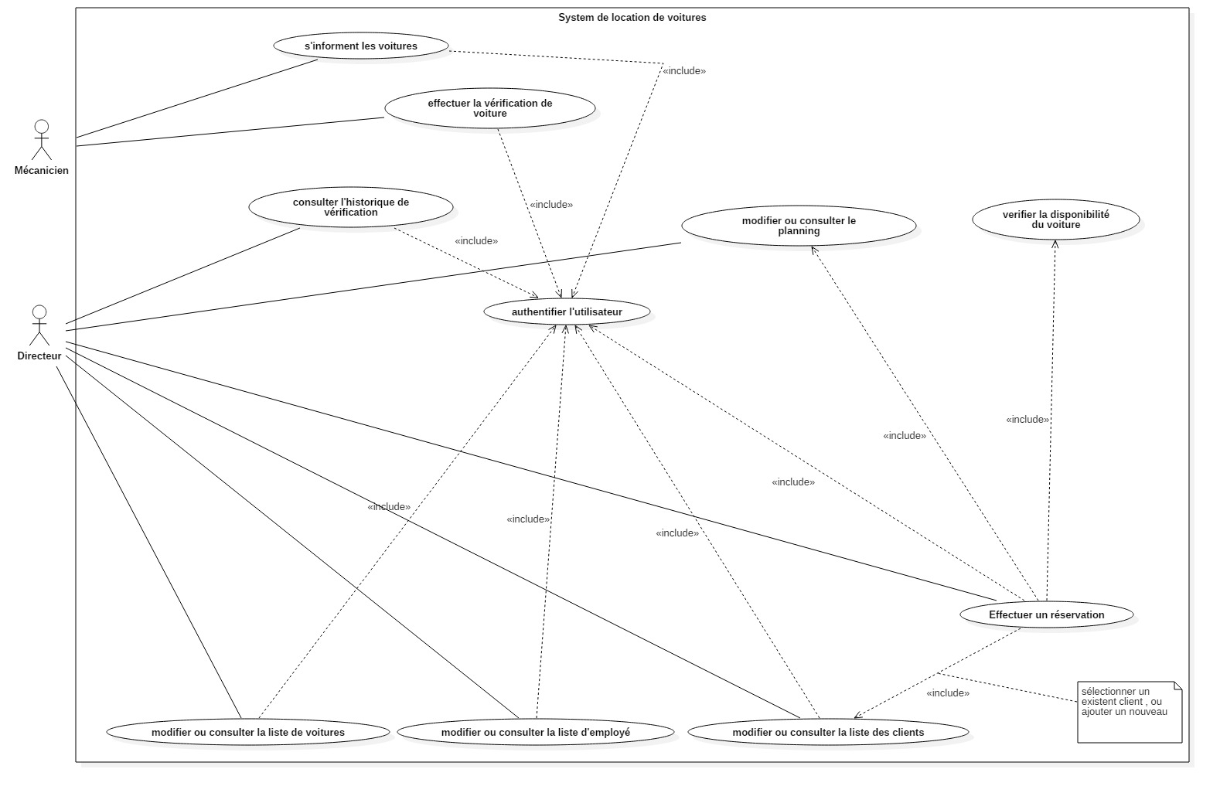 Diagramme de cas d’utilisation

Diagramme de classes

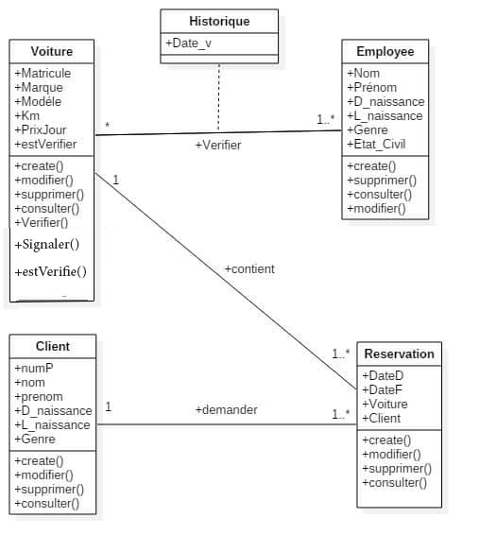

Le cas d’utilisation que nous avons choisi est Effectuer une réservation

7- Donnez une description textuelle pour ce cas :

**Sommaire d’identiﬁcation**

**Titre :** Effectuer une réservation

**Résumé** : Ce cas d'utilisation permet au directeur de recevoir des commandes de clients par téléphone ou en personne et de saisir les données sur le système.

**Acteurs** : Directeur **(principal)**

**Description des scénarios**

**Préconditions :**

* Le client qui fait la demande doit avoir un permis de conduire valide et doit être autorisé à conduire des voitures.

**Scénario nominal :**

1. Le directeur reçoit la demande par téléphone ou en personne.
2. Le directeur se connectera au système avec un nom d'utilisateur et un mot de passe qui seront vérifiés par le système.
3. Le directeur ouvre l'interface de voitures et coche la case disponible, le **système** fait appel au cas d’utilisation interne « vérifier la disponibilité des voitures »
4. Le **système affiche des voitures** disponibles seulement.
5. Le directeur propose au client l’ensemble de voitures avec leur prix par jour.
6. Le directeur reçoit le choix de client.
7. Le directeur ouvre l'interface « clients » et insère l'information du client.
8. Le directeur ouvre l'interface « réservation » et insère les informations de la réservation.
9. Le système calcule le prix que le client doit payer et fait appel au cas d’utilisation «met à jour la planification »
10. la voiture est ajoutée dans la liste des voitures que les mécaniciens doivent vérifier et nettoyer afin qu'elle soit livrée au client.
11. Le client doit respecter les délais de réservation prescrite

**Enchaînements alternatifs :**

*A1 :* *Le directeur est déjà connecté*

**L’enchaînement A1 démarre au point 1 du scénario nominal.**

Le scénario nominal reprend au point 3.

*A2 :* *le client est l'un des clients habituel*

**L’enchaînement A2 démarre au point 6 du scénario nominal.**

Le scénario nominal reprend au point 8.

**Enchaînements d’erreur :**

E1 : Le directeur ne peut pas connecter au système à cause d’un problème quelconque

**L’enchaînement E1 démarre au point 2 du scénario nominal.**

3. La demande est annulée.

*E2 : il n'y a pas de voiture disponible*

**L’enchaînement E2 démarre au point 4 du scénario nominal.**

5. Le directeur informe le client qu'il ne peut pas gérer sa demande parce qu'il n'y a pas de voiture disponible.

6. La demande est annulée.

*E3 :* *le client n'aime pas les offres*

**L’enchaînement E3 démarre au point 5 du scénario nominal.**

6. La demande est annulée.

*E4 :* *Le client ne respecte pas le délai*

**L’enchaînement E4 démarre au point 11 du scénario nominal.**

12. La demande est annulée et la planification mette à jour.

Diagramme de cas d’Activité

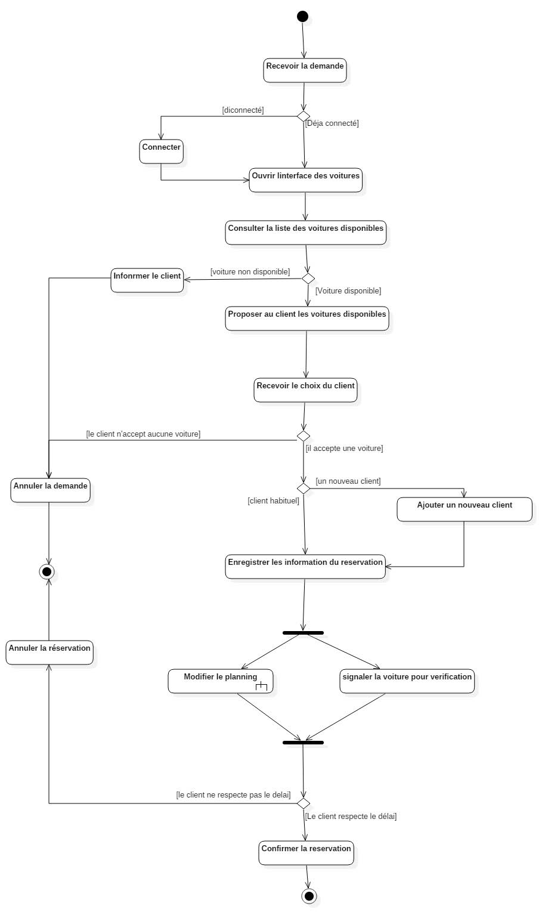

Diagrammes de Séquence

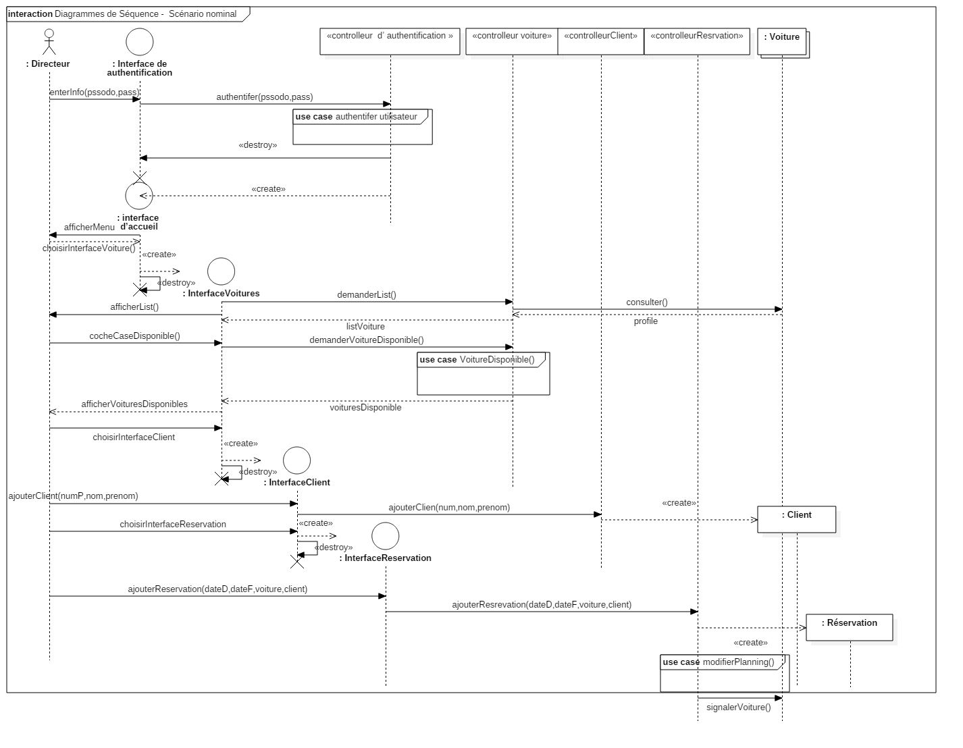

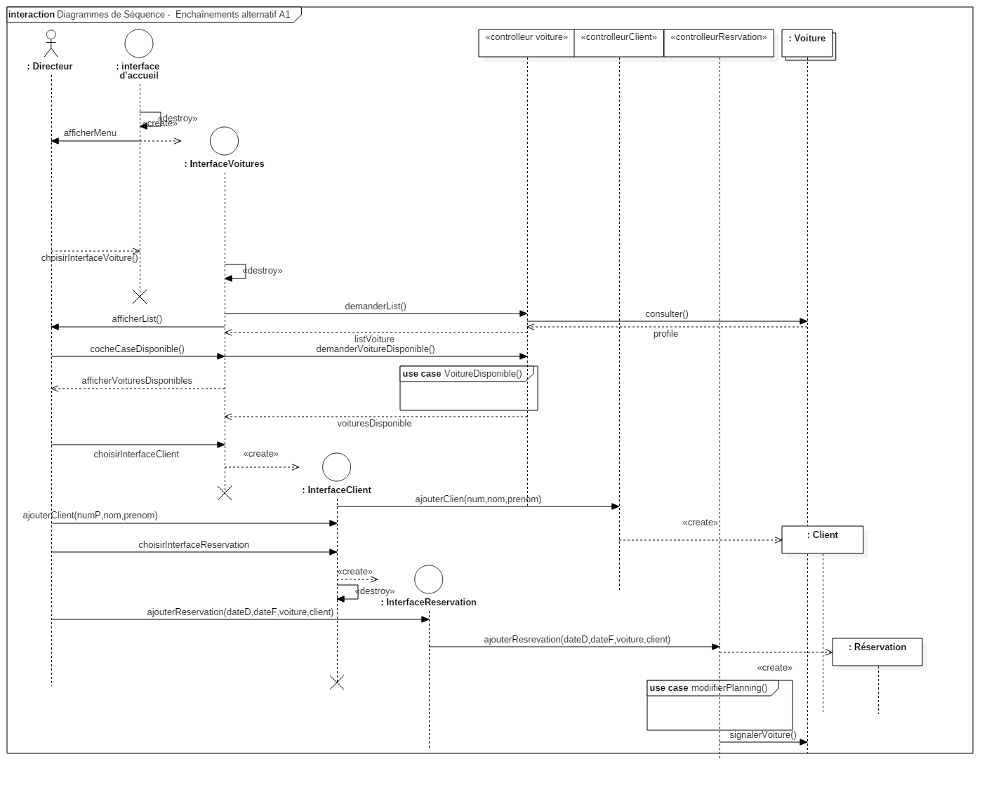

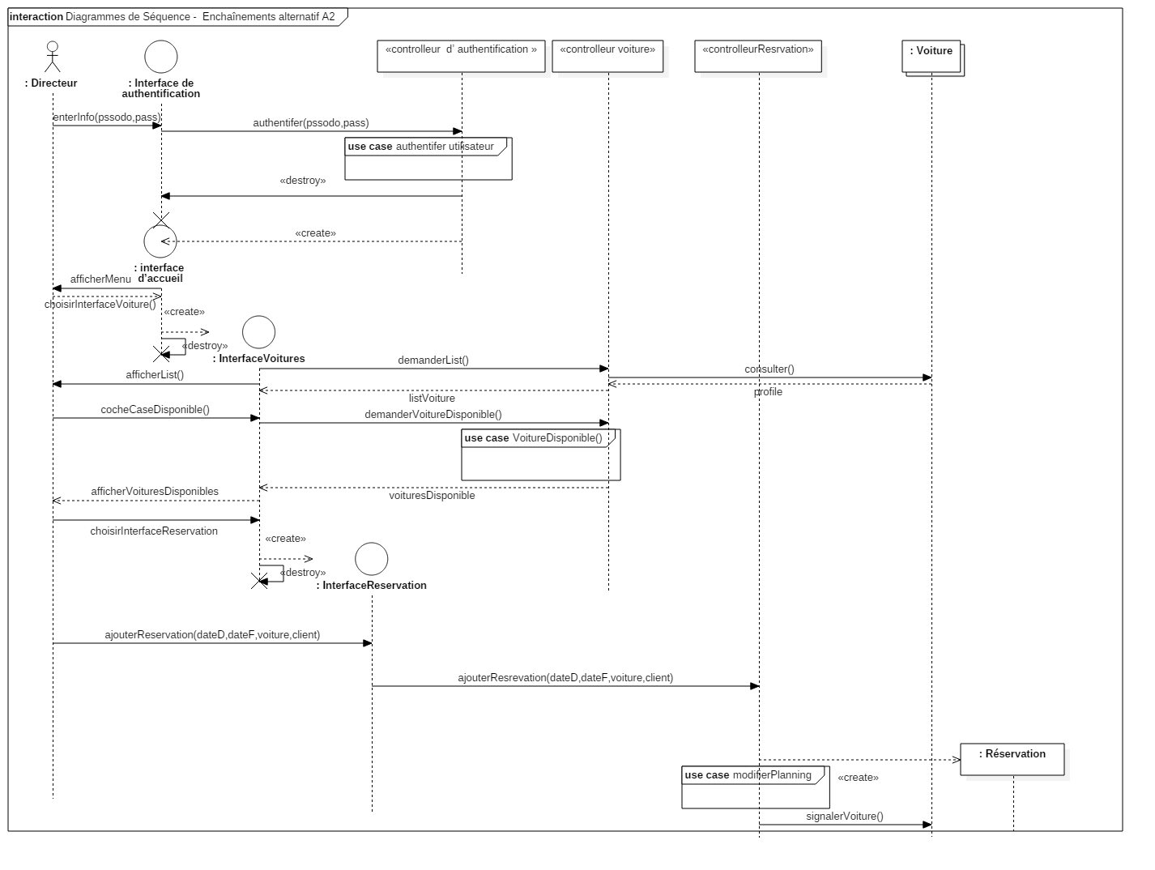

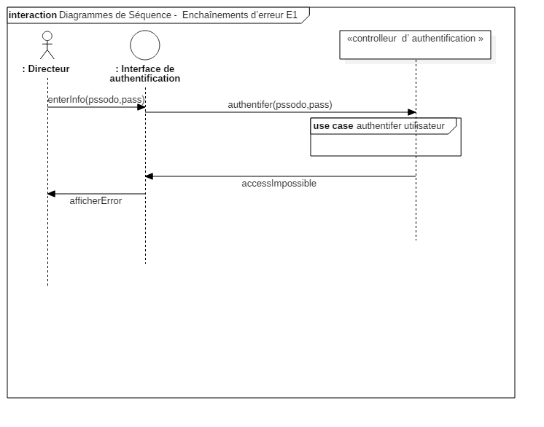

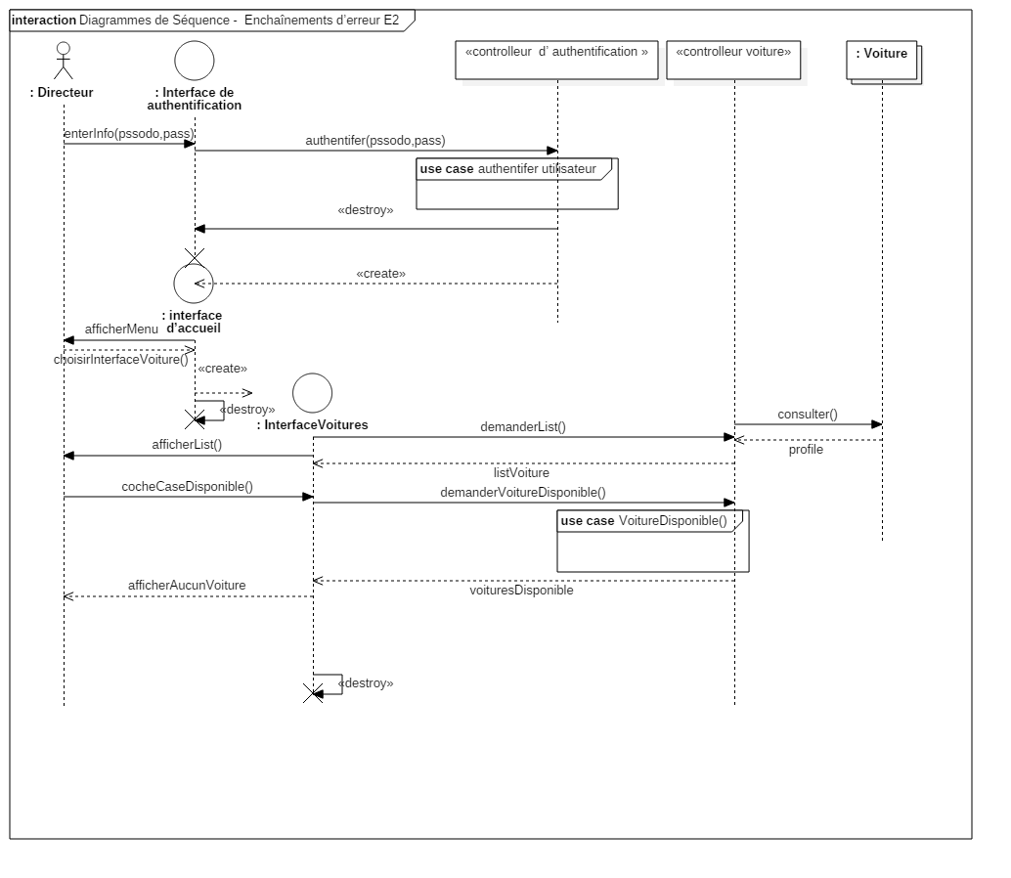

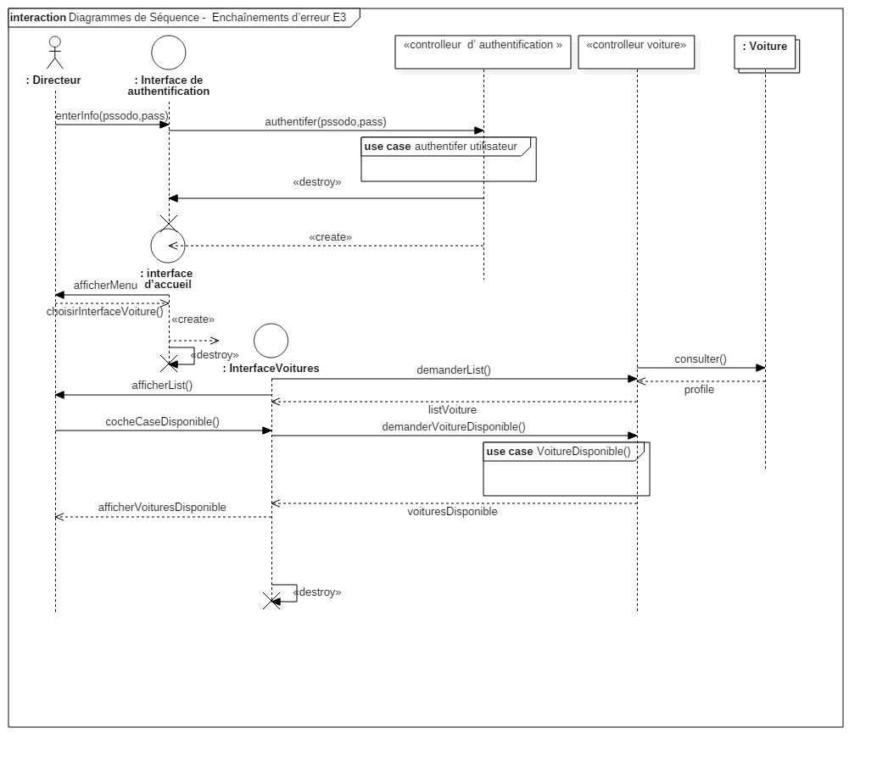

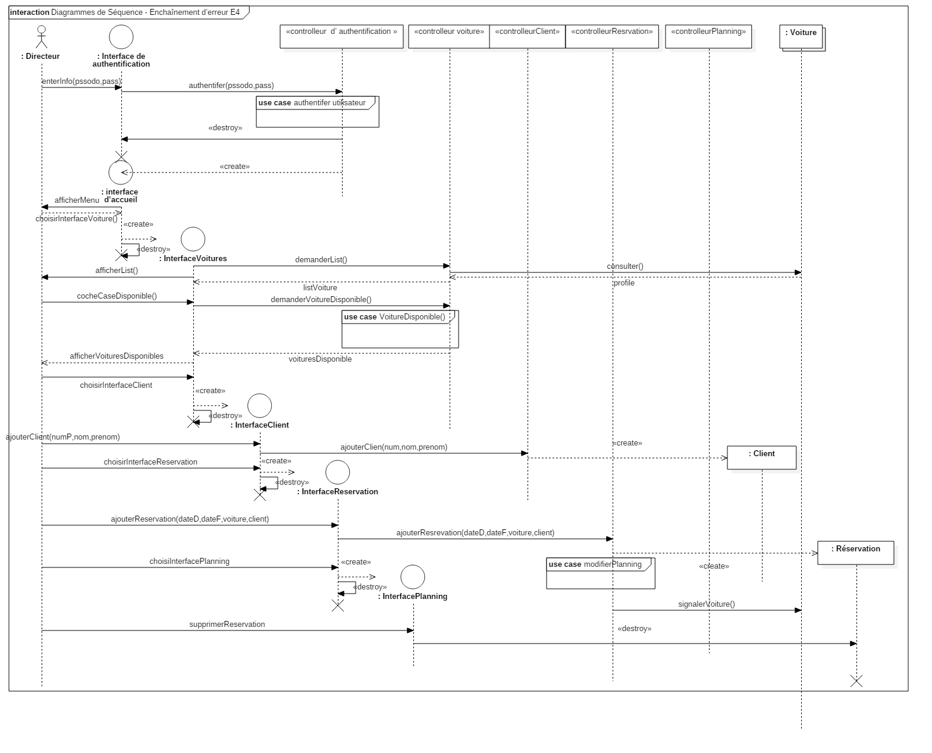

Diagramme de déploiement

